保定市生态环境局涞源县分局
关于开展绿色生活创建活动报告

为广泛学习宣传习近平总书记生态文明思想，开展绿色生活创建工作，进一步提高人民群众生态环境保护意识，营造全民参与的浓厚氛围，涞源县生态环境分局牵头结合“走遍涞源”生态文明教育实践行动，利用“六·五”世界环境日、国际生物多样性日、全国低碳日等纪念日开展生态环境保护主题宣传和社会实践活动。
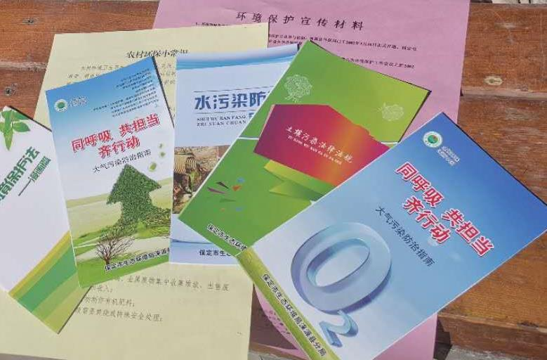
为更好推动绿色发展方式和生活方式，宣导良好的文明生态发展道路，我局今年以来开展了形式多样的宣传和实践活动，共印制水、气、土污染防治宣传折页、宣传手册3000份、环境保护明白纸2000份、制作悬挂条幅16副、出动人员130人次，宣传车辆52辆次。
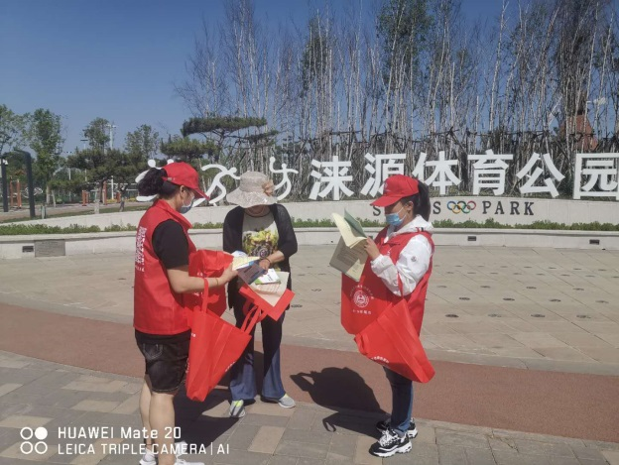
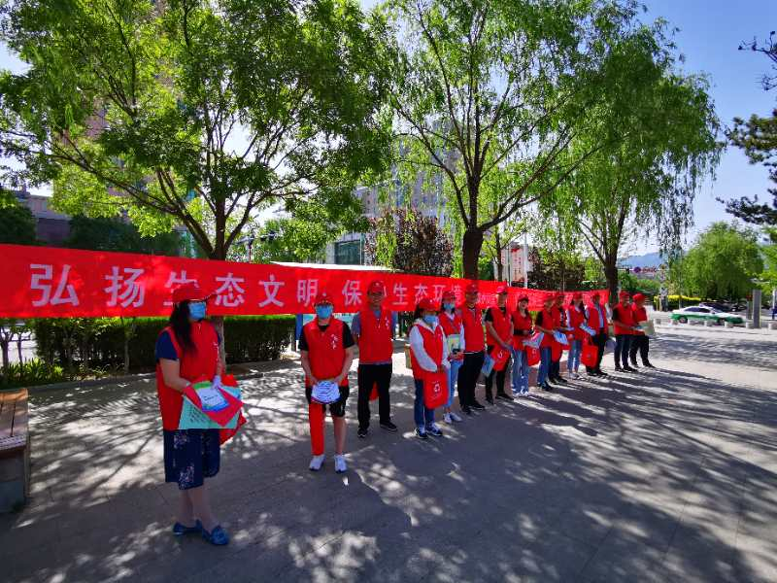

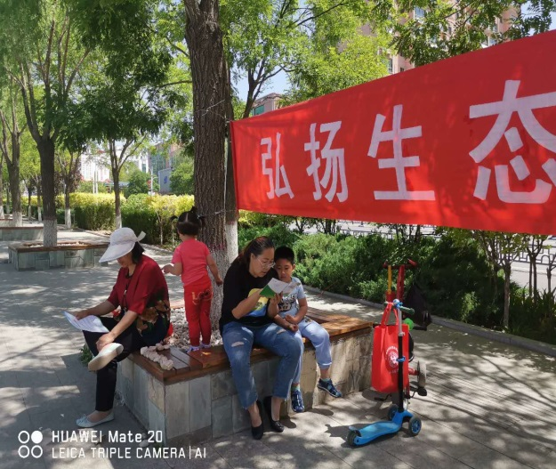 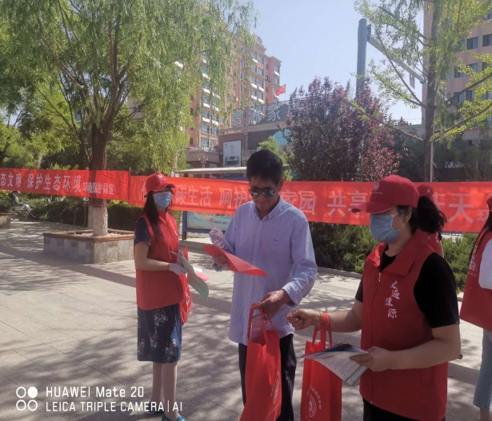图为志愿者给群众宣传讲解保护知识
工作人员通过悬挂条幅、发放环保手册及环保宣传家政用品、设立环境法律法规咨询服务台，现场说法，受理群众反映的热点、难点问题、解读咨询环保法律法规，让众多群众参与其中，生态环境教育从娃娃抓起，宣传教育取得了良好的效果。
涞源县分局将持续加大各种宣传力度，引导和动员社会各界积极参与生态环境保护，形成全民参与的良好社会氛围，为建设美丽涞源打造一流宜居、旅游城市凝聚各方力量。

保定市生态环境局涞源县分局
2021年9月2日

